背包系统

概述
- 界面布局
  - 出售
  - 分解

界面布局（一级界面）
- 背包界面通过【主城】、【关卡】等界面的“背包”图标按钮打开。
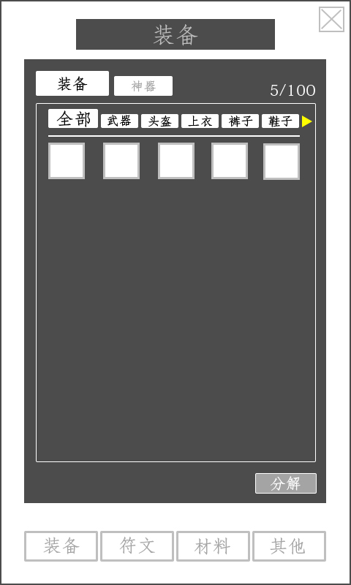
- 界面布局如右图。
- 顶部为当前页面标识，例如“装备”，右上角为【X】关闭按钮，点击即可关闭该界面。
- 位于底部的按钮为“装备”、“材料”、“符文”、“其他”的分页按钮，点击即可切换页面，默认页面为“装备”页面；
- 物品分类按assets规则表中的物品类型分类；
- 分类：
装备、神器、宠物类并为装备类；
符文类单独为符文类类；
物品类，按t_item表中类型分类为材料、其他；
  - 中央区域为背包功能，左上方为装备分页，分为“装备”、神器，点击即可切换出相应的页面，默认为装备页。
右上方为背包：当前拥有装备数量/背包数量上限；
当背包数量达到上限时，将无法进入任何战斗界面，并提示“背包空间不足”的提示条
  - 背包区域上方为筛选功能，将根据t_equip中的type进行筛选，点击相应的筛选按钮将只会显示该类型的装备，默认为全部。
  - 中部展示框内将依次排列装备图标。
    - 排列规则：
从左往右，从上往下，
按t_equip表中的装备等级、品质、ID排列；
排列优先级：等级>颜色>ID
- 点击相应的装备图标即可打开该装备悬浮窗，详情参考：idle\public\scheme\图标与悬浮窗
- 展示框右下角为“分解”、“出售”按钮，点击即可开启该功能。

分解
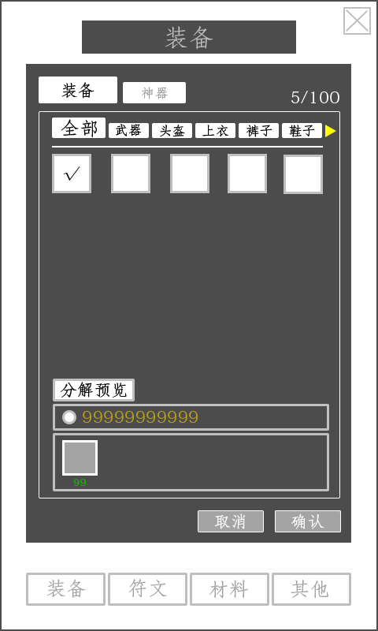
- 开启分解功能后，展示框底部将弹出“分解预览”的展示栏，下方的 “分解”按钮将变为“确认”、“取消”按钮。
- 点击背包展示栏中的物品图标，即可以“√”表示选中该装备，下方的的“分解”预览也将展示出分解后可得物品。
  - 再次点击该图标可取消选中状态；
  - 当“分解预览”中，展示的材料过多时，可通过左右滑动查看更多；
  - “分解预览”中的材料图标下方显示分解所得金钱数量与材料的数量；
  - 当没有“装备”被选中时，则不显示任何材料图标，所得金钱数量为0；
  - 点击“分解预览”中的材料图标，可打开该物品信息悬浮窗，展示物品信息。
- 在分解状态下，当该类型装备因切换上方的装备分类标签消失时，不会因此取消选中状态。
- 点击下方的“确认”按钮，即可进行分解，分解成功将会弹出“所得物品”的提示条；
  - 点击“取消”按钮即可返回【装备】界面；
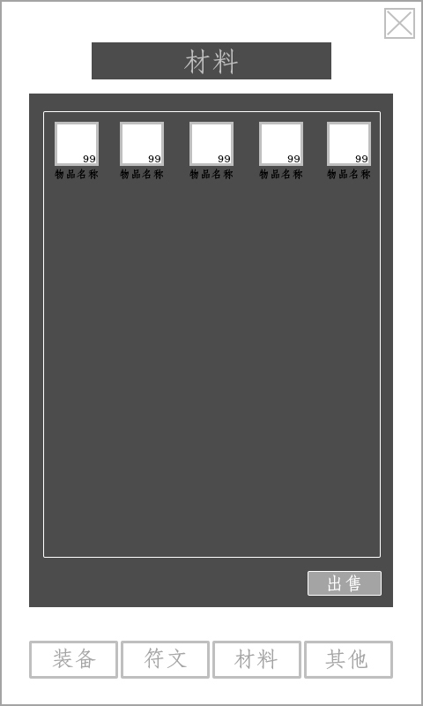
  - 点击“确认”以外的其他按钮，均可取消分解并跳转至相应的界面。

“符文”、“材料”与“其他”分页界面
- “符文”、“材料”与“其他”物品界面基本相同，如右图；
  - “符文”、“材料”与“其他”物品界面下方为“出售”功能按钮；
- 物品区中的图标右下角将显示该物品拥有数量，图标下方显示该物品名称；
- 物品排列方式：
从左往右，从上往下
符文按t_rune表中的
材料、其他按t_item表中的类型、id排列
类型>id

出售
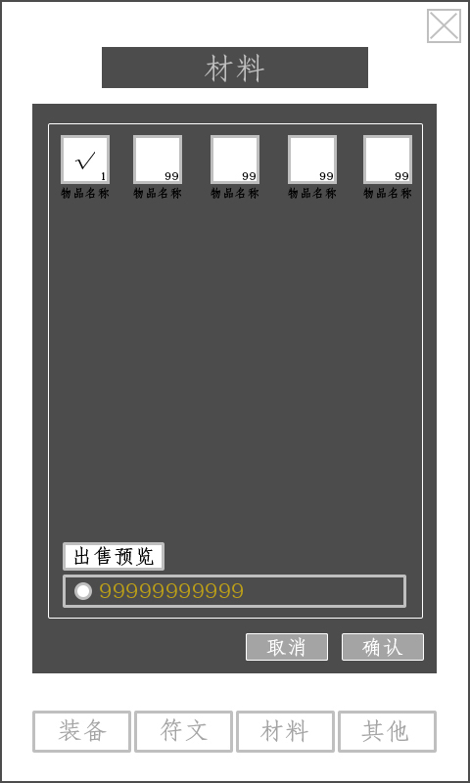
- 基本与分解相同。
  - 下方的“出售预览”将显示出售所得的金币；
  - 当没有选中任何“装备”时，则“出售预览”的金币数量为“0”；

出售数量（二级界面）
- 当出售所选的物品数量>2时，点击物品图标将弹出出售数量的二级界面
  - 顶部为“物品名称”与“物品图标”，图标下方为该物品所拥有数量及其单价；
  - 单价下方为数量选择，按钮从左往右依次为：“min”最小数量0、“-”“+”“max”最大数量；
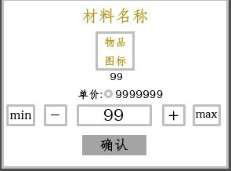
  - 按住“+”“-”按钮可持续增减数量，但不会<0或>拥有数量；
  - 点击“确认”按钮即可确定所选数量，并在物品展示框中的图标下显示所选数量；
- 点击“确认”按钮后，出售预览框内的金额也将发生数值变化；
- 点击界面以外的区域即可关闭该界面。
  - 重复点击目标图标，可重新调整数量；
- 出售价格与物品单价：读取t_item表中的出售价格。

配置项
assets规则表（idle\public\scheme\系统和大纲\ assets规则表）
符文t_rune
装备t_equip
物品t_item

